

UNIVERSIDAD AUTÓNOMA DE MADRID

INGENIERÍA INFORMÁTICA

ANÁLISIS DE ALGORITMOS

PRÁCTICA 1

REALIZADO POR: RAÚL SÁNCHEZ BRIHUEGA Y PABLO ELICES

GRUPO 1261

Código | Gráficas | Memoria | Total

1. Introducción
En esta práctica hemos tenido nuestro primer contacto en cuanto a implementar en C algoritmos dados en clase y algunos de las cuales hemos tenido que aprender por nuestra cuenta. A pesar de haber estudiado ya el lenguaje de programación C, ha sido la lógica de los propios algoritmos los que en varias ocasiones nos ha frenado.
2. Herramientas y metodología
Toda la práctica se ha realizado en Ubuntu y las herramientas utilizadas han sido VS Code para la escritura del código y la comprobación de este mediante la terminal integrada.
Además, para la repartición del trabajo hemos utilizado la extensión de este mismo programa llamada Live Share, la cual nos permitía trabajar los dos en una misma función como también hacerlo de forma independiente en funciones diferentes.

A su vez, para comprobar el funcionamiento de nuestras implementaciones hemos ejecutado los .c proporcionados en los archivos fuente de Moodle e incluso en momentos puntuales como en la función generate_perm se han incorporado printfs en la propia función para detallar aún más el funcionamiento de esta y saber en que estaba fallando.

3. Apartados
Apartado 1
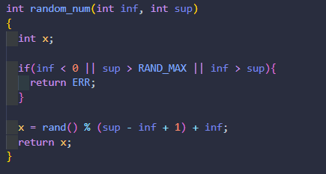
Con este código se obtiene una función con la cual se obtiene un número aleatorio dentro del rango establecido en la llamada a la función.
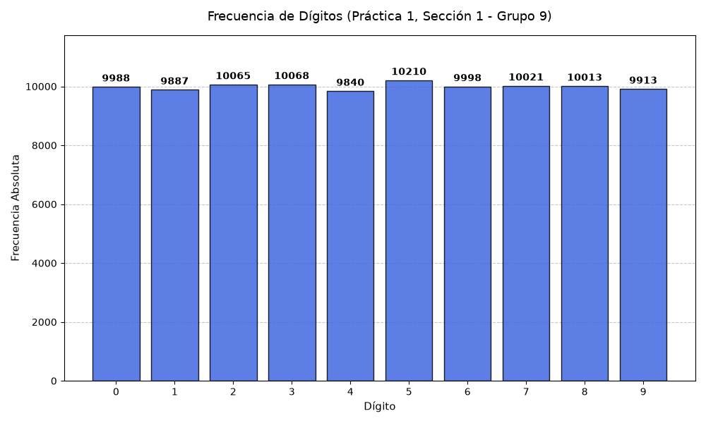
Para esta gráfica se han usado 100. 000 datos que toman valores aleatorios entre el 0 y el 9 y en el que se puede comprobar que debido a la aleatoriedad del algoritmo, no todas los numeros salen la misma cantidad de veces.

Apartado 2
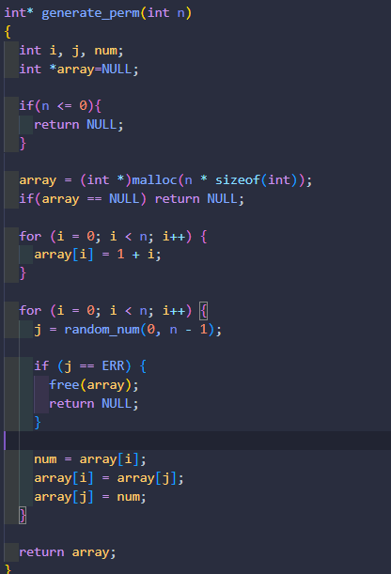
En el apartado dos se reserva memoria para una permutación de tamaño n y se generan los elementos con la función anterior random_num.

Apartado 3
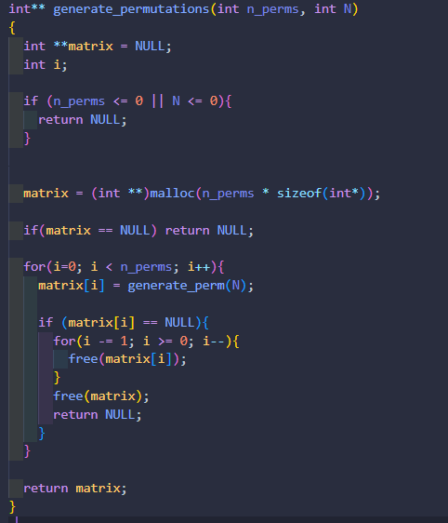

En este caso se reseva memoria para obtener varios arrays de permutaciones. Para ello se llama a la función generate_perm tantas veces como se determine en el argumento de la función.

Apartado 4
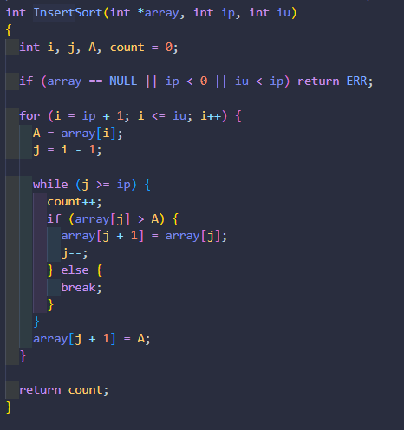
Ordena el array que se le pase por el argumento, el cual va a ser una permutación. En concreto ordenará los valores que se encuentren entre los indices ip e iu. A su vez count actualizará el valor de la operación básica( la cual e la comparación array[j] y A.

Apartado 5

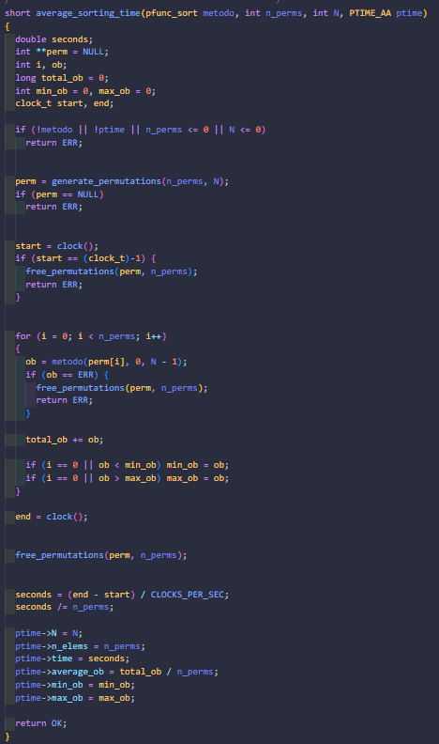
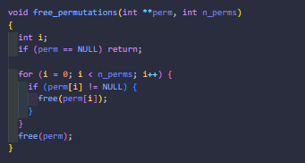
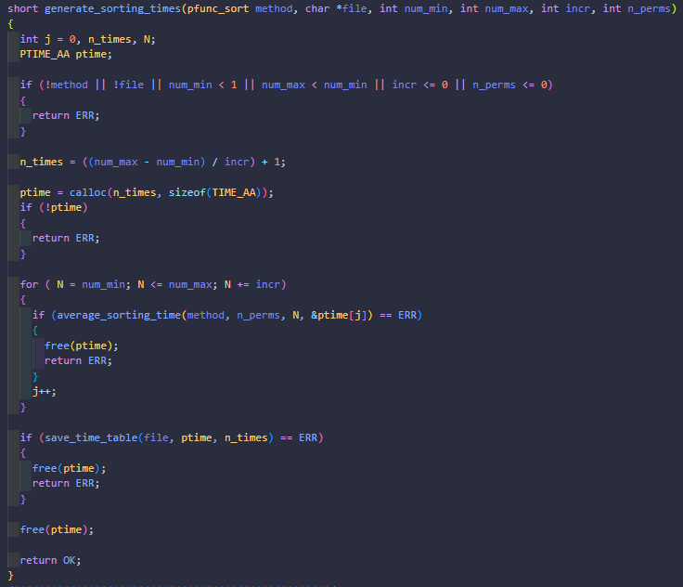
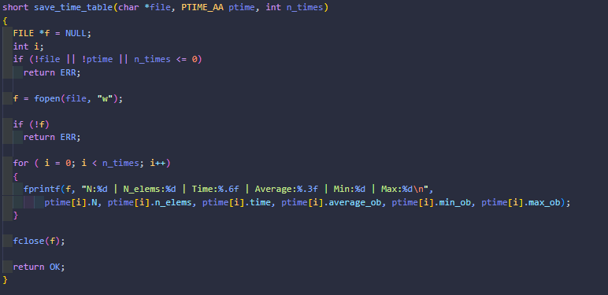

Estas funciones se encargan de medir varios parámetros de los diferentes algoritmos de ordenación.
En concreto, es la función generate_sorting_times la que por medio de las llamadas a average_sorting_time obtiene todos los valores que necesitamos.

En concreto estos valores serán los que se almacenarán en la tabla que crea sabe_time_table y que nos permitirá comparar la eficiencia de los algoritmos InsertSort y BubbleSort como veremos a continuación.

Apartado 6
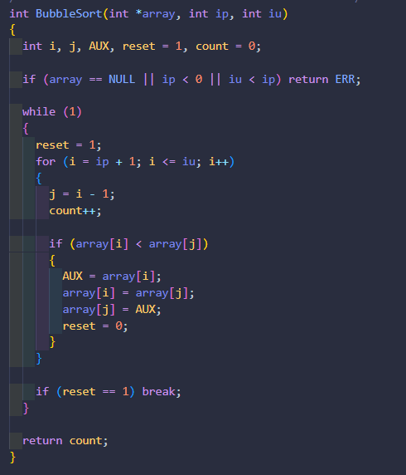
En esta función se implementa el algoritmo BubbleSort que va ordenando en parejas por parejas. En concreto, el bucle va incrementando en uno el elemnto que queremos ordenar, cambiando así de pareja. EL código oslo abandona el bucle infinito cuando tras una lectura entera del array no se haya hecho ninguna ordenación . Y su OB es la comparación entre elementos consecutivos.

COMPARACIÓN

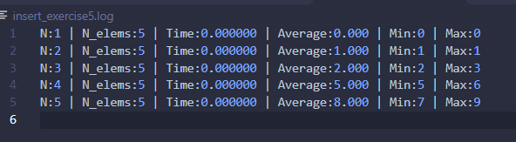
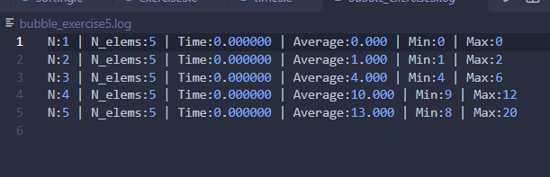

Antes de nada, es necesario comentar que el tiempo de 0 en todas las tablas se debe al tamaño de la muestra ya que el ordenador lo hace a tal velocidad que no se aprecia en los decimales tomados en el apartado Time.
Por otra parte, gracias a estas mediciones podemos comprobar que, al aumentar el tamaño de las permutaciones, el algoritmo más efectivo es InsertSort, ya que es el que requiere un menor número de operaciones básicas.

Incluso, si miramos los casos mejores y peores vemos que hay más variación también en el algoritmo BubbleSort.

4. Cuestiones
Cuestión 1
La expresión inf + rand() % (sup - inf + 1) no garantiza la equiprobabilidad, puesto que rand() devuelve un número entre 0 y RAND_MAX, y si el rango total de valores posibles (RAND_MAX + 1) no es un múltiplo exacto del tamaño del intervalo (sup - inf + 1), los primeros valores del intervalo resultarán ligeramente más probables que los últimos.
Ejemplo reducido: En un caso en el que rand() solo devuelve valores del 0 al 4 (RAND_MAX = 4), y se desea un número en el rango [0, 2] (tamaño 3).
- 0 % 3 = 0
- 1 % 3 = 1
- 2 % 3 = 2
- 3 % 3 = 0
- 4 % 3 = 1
En este caso, el 0 y el 1 tienen probabilidad 2/5, mientras que el 2 tiene probabilidad 1/5. Aunque eso sí, el sesgo disminuye cuanto mayor sea el rango de valores deseado, por lo que, en muestras de mayor escala, puede no llegar a detectarse.
Para remediar este sesgo, proponemos esta nueva función:
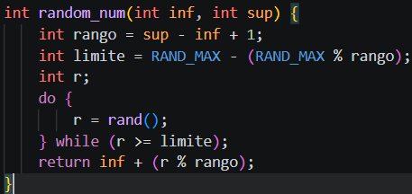
Esta descarta (rechaza) los valores más altos de rand() que causan el desequilibrio, asegurando que el conjunto de valores aceptados sea un múltiplo exacto del rango. Su coste es ligeramente mayor (y no determinista) y del mismo grado que el sesgo que se daría en la ausencia del bucle do while.
Para esta cuestión se ha hecho una consulta a la herramienta Gemini, para poner a prueba la función inicial, y corregir la nueva función propuesta. Se puso a prueba el sesgo que señaló dicha herramienta con el ejemplo reducido, ejecutado en C.
Cuestión 2
En el algoritmo Fisher-Yates (recorriendo de N - 1 hasta 0), en la iteración i, elegimos un elemento al azar entre 0 e i (es decir, i+1 opciones). La probabilidad de elegir cualquiera de ellos es 1/(i+1).
Al finalizar, la probabilidad de haber generado una permutación específica es el producto de las probabilidades de cada elección independiente:
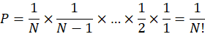
Como hay N! permutaciones posibles y todas tienen la misma probabilidad, son equiprobables.
Si random_num tiene sesgo (como se vio en el punto 1), las elecciones no tienen probabilidad uniforme 1/(i+1), por lo que el producto de probabilidades ya no será 1/N! para todas las secuencias.
Para esta cuestión se ha hecho una consulta a la herramienta Gemini, para comprobar que las probabilidades habían sido calculadas correctamente, y representar el procedimiento para P = 1/N! en un formato más legible.
Cuestión 3
Dado el código mostrado en el apartado 4, este es el resumen del análisis realizado por la herramienta Gemini:
Invariante del bucle:
Al comienzo de la iteración i del bucle exterior, el subarreglo que va desde el índice 0 hasta el i-1 siempre está ordenado y contiene exactamente los mismos elementos que ocupaban esas posiciones originalmente.
Justificación:
- Inicialización: Cuando , el subarreglo tiene longitud 1 (índice 0), el cual está trivialmente ordenado.
- Mantenimiento: En cada iteración, el elemento en la posición se compara hacia atrás y se inserta en su posición correcta dentro del subarreglo ordenado [0...i-1]. Al terminar la iteración, el subarreglo [0...i] está ordenado.
- Terminación: El bucle termina cuando . En este punto, el invariante garantiza que el subarreglo [0...N-1] (todo el arreglo) está ordenado.
En base a este análisis, no encontramos errores en la implementación de la función (cuyo correcto funcionamiento ya había sido puesto a prueba con ejecuciones del código de prueba exercise4.c y otras implementaciones menos exhaustivas) ni en el propio análisis
Cuestión 4
Para este análisis, se realizó otra consulta a Gemini para el análisis:
El bucle exterior normalmente inicia en i = 1 y la condición de continuación es i < N (o iterando hasta i = iu).
¿No actúa sobre el último elemento? Esa afirmación es falsa. El bucle sí procesa el último elemento de la tabla. En la última iteración, (el último índice). El algoritmo toma este último elemento y lo compara hacia la izquierda hasta insertarlo en su lugar correspondiente. Si la tabla tiene elementos, se requieren inserciones.
Puesto que el algoritmo ya había sido puesto a prueba (con el código de prueba exercise4.c y otras implementaciones menos exhaustivas) y no se encontró este tipo de error, se concluyó tras una revisión que no hay errores en el análisis.

Cuestión 5
La operación básica, como se menciona en la memoria, es la instrucción que se encuentra en el bucle más interno y que compara array[j] con A.
El caso mejor será cuando este todo ordenado y el coste será de N -1. Por otra parte, según Gemini el caso medio es N^2 /4 y el pero N(N-1)/2.

Además, la ia propone varios casos como operaciones básicas alternativas.Sin embargo, hay uno de ellos que lo descarta directamente a pesar de nombrerlo como es A= array[i] ya que siempre tendrá el valor mínimo N-1.

En cambio, while (j>= ip) y array[j+1] = array[j] si que las admite como válidas. No obstante, la que compara elementos del array no sumaría la condición en la que la comparación es falsa ya que está dentro del if.

Cuestión 6
Basado en las implementaciones donde la operación básica (OB) es la comparación de elementos:
- InsertSort:
  - Mejor caso : . Si está ordenado, solo hace 1 comparación por elemento (n-1 comparaciones).
  - Peor caso : . Si está en orden inverso, hace i comparaciones en cada paso: 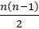.
  - Caso Medio : . Asumiendo permutaciones equiprobables, un elemento se desplaza en promedio la mitad de las posiciones a su izquierda, resultando en 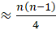 comparaciones.
- BubbleSort (con parada anticipada):
  - Mejor caso : . Si está ordenado, el bucle interior se ejecuta una vez ( comparaciones), no hay intercambios, y la parada anticipada termina el algoritmo.
  - Peor caso : . Orden inverso, requiere todas las pasadas y hace comparaciones.
  - Caso Medio : . Aunque suele ser ligeramente más lento que InsertSort en la práctica debido al mayor número de intercambios, asintóticamente la suma de las comparaciones sigue siendo proporcional a .
Para esta cuestión se ha hecho una consulta a la herramienta Gemini, para obtener propuestas de cálculo del caso medio, y representar las expresiones matemáticas en un formato más legible.
Cuestión 7

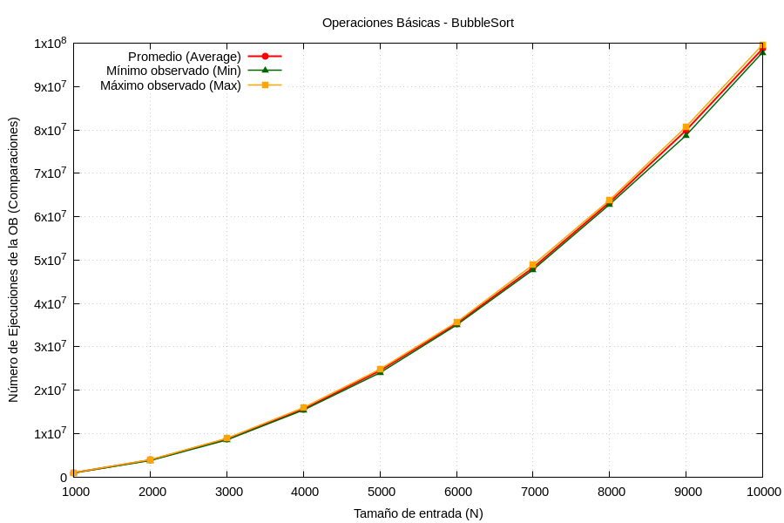

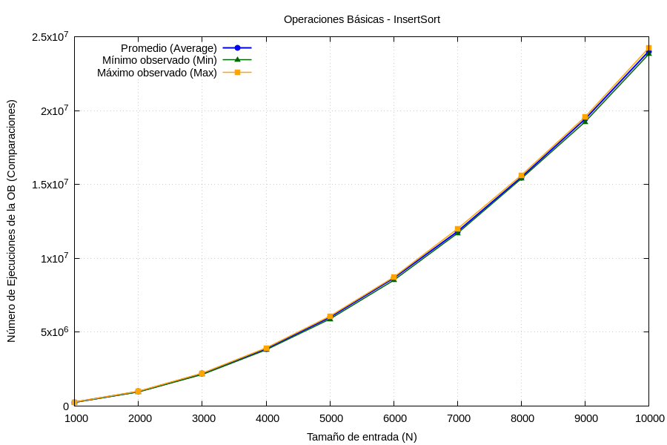

Para esta consulta se le ha pedido a Gemini que genere un script que genere con GNUPlot las gráficas previas.

Viendo a simple vista cuando hay en ambas un tamaño de 10000 se puede ver que InsertSort hace muchas menos operaciones básicas, como se afirmó en el Apatado 6. Además, por la forma de la gráfica se aprecia que ambos son de orden O (N^2).

No obstante, se ha tenido que hacer una consulta a Gemini sobre por qué las tres líneas de abas gráficas estaban sobrepuestas entre ellas. Y la causa se debe a que la probabilidad de que se obtenga el mejor y el peor caso al azar son muy pocas.
5. Conclusiones
En esta práctica se han podido comprobar empíricamente los modelos teóricos de complejidad algorítmica mediante la implementación y medición de InsertSort y BubbleSort, y que, aunque ambos algoritmos tienen un coste asintótico de , InsertSort es significativamente más eficiente en la práctica al ejecutar menos operaciones básicas. Por último, se han visto implementaciones de formas de realizar mediciones precisas de CPU y de generar permutaciones estrictamente equiprobables para evitar sesgos en el estudio del caso medio.

